**Витамины и микроэлементы в практике врача-педиатра**

Профессор Н.А. Коровина, профессор И.Н. Захарова, д.м.н. А.Л. Заплатников, Е.Г. Обыночная, РМАПО

Рациональное питание детей и взрослых – важнейшее условие поддержания здоровья нации. Однако в настоящее время в России в силу сложившихся социально–экономических условий только у очень немногих людей питание может считаться сбалансированным [5,7]. Повседневный рацион большинства россиян в конце ХХ века – это «пища бедняков»: углеводисто–жировая, с недостаточным количеством животного белка, дефицитом витаминов и микроэлементов [1].

Результаты популяционных исследований, проведенных Институтом питания РАМН, свидетельствуют о крайне недостаточном потреблении и все более нарастающем дефиците витаминов (А, группы В, С, Е), а также микроэлементов (железа, цинка, йода) у значительной части населения Российской Федерации. Так, дефицит витаминов группы В выявляется у 30–40%, b-каротина – более чем у 40%, а витамина С – у 70–90% обследуемых [7]. При этом выявляемый дефицит зачастую носит характер сочетанной витаминной недостаточности. Настораживает, что дефицит витаминов обнаруживается не только зимой и весной, но и в летне–осенние периоды, что свидетельствует о формировании у большинства населения России крайне неблагоприятного круглогодичного типа полигиповитаминоза. Отмечено также, что полигиповитаминозы часто сочетаются с дефицитом микроэлементов.

Вызывают тревогу данные о распространенности дефицита микронутриентов у беременных и кормящих женщин, новорожденных и грудных детей. Недостаток основных пищевых веществ, витаминов и минеральных веществ в рационе беременной неблагоприятно сказывается не только на состоянии здоровья самой женщины, но и приводит к развитию выраженного их дефицита у плода. Дефицит микроэлементов и витаминов в рационе матерей, кормящих грудью, также крайне отрицательно влияет на здоровье детей. Не может не беспокоить и то, что 70% детей 1–го года жизни в возрасте 3–4 месяцев вскармливаются искусственно [3]. Установлено также, что 39–42% детей, находящихся на раннем искусственном вскармливании, получают неадаптированные молочные смеси. Тревожно выглядит ситуация и с дефицитом витаминов у детей более старшего возраста. Так, показано, что обеспеченность витаминами у детей и подростков не превышает 20–40%, а белково–витаминный дефицит испытывают до 90% детей России [7].

Напряженный уровень метаболизма у детей, не только поддерживающий жизнедеятельность, но и обеспечивающий рост и развитие детского организма, требует достаточного и регулярного поступления микронутриентов. Поэтому развитие дефицита витаминов и микроэлементов у детей может сопровождаться различными нарушениями здоровья [9]. Несбалансированное и недостаточное (как в качественном, так и в количественном отношениях) питание российских детей привело к тому, что у большинства из них имеется дефицит микроэлементов и витаминов, у 16–47% выявляется анемия, а у 24–63% – латентный дефицит железа [7,3]. Кроме этого, в результате алиментарного дефицита таких микроэлементов, как железо и йод, в последние годы отмечена четкая тенденция к ухудшению психического здоровья детей. Нельзя не отметить нарастание частоты выявления недостаточности потребления йода [2]. При дефиците йода в мозге растущего детского организма происходят необратимые изменения, развиваются олигофрения и кретинизм. Дефицит йода – самая распространенная причина интеллектуальных нарушений, которую можно предупредить (Касаткина Э.П., Щеплягина Л.А.). Однако в России активность мероприятий по профилактике йодного дефицита в последнее десятилетие была значительно снижена. Это не могло не сказаться на состоянии психического здоровья детей. Только в последние годы вновь начали приниматься действенные меры по профилактике йодной недостаточности (производство йодированной соли в необходимых количествах, прием йодида калия, витаминно–минеральных комплексов, содержащих йод, и др.).

Таким образом, в России в настоящее время сложились условия, при которых алиментарные нарушения могут отразиться не только на состоянии здоровья, физическом и интеллектуальном потенциале россиян, но и в целом на жизнеспособности нации [7].

Витамины относятся к незаменимым пищевым веществам органического происхождения и практически не синтезируются в организме человека, но играют роль регуляторов многочисленных биохимических реакций в обмене веществ и энергии. Не являясь строительным и энергетическим субстратом, витамины служат катализаторами биохимических реакций. Немаловажное значение имеет дефицит витаминов в патогенезе многих заболеваний человека. Выделяют жирорастворимые витамины (А, Д, Е, К) и водорастворимые витамины (группа В, С).

Витамины (от лат. Vita – жизнь) – незаменимые компоненты питания органического происхождения, регулирующие биохимические и физиологические процессы в организме за счет активизации отдельных ферментативных реакций.

Недостаточное поступление витаминов в организм приводит к развитию дефицита этих незаменимых микронутриентов. В зависимости от глубины дефицита витаминов в организме различают гипо– и авитаминоз. Авитаминозом принято обозначать глубокий дефицит витаминов из–за практически полного нарушения их поступления в организм. Гиповитаминозом называют дефицит витаминов в организме в результате сниженного, недостаточного их поступления.

Причины возникновения дефицита витаминов:

Первичные:

несбалансированное питание;

недостаточное поступление витаминов с пищей;

однообразное лечебное питание.

Вторичные:

патология желудочно–кишечного тракта, в том числе синдром мальабсорбции;

нарушения функции печени;

повышенная экскреция витаминов (повышенный диурез);

нарушение синтеза витаминов группы В и К в кишечнике;

терапия антибактериальными препаратами;

полное парентеральное питание;

гемодиализ;

врожденные дефекты метаболизма;

нарушение биодоступности витаминов;

повышение потребности при обычном уровне

поступления (период интенсивного роста;

беременные, кормящие женщины).

Для целенаправленной профилактики недостаточности микронутриентов целесообразно выделять детей и взрослых, у которых имеются различные предрасполагающие факторы для развития дефицита витаминов и микроэлементов.

Группы риска по развитию витаминодефицитных состояний:

– дети раннего возраста и подростки в период наиболее интенсивного роста;

– дети, занимающиеся спортом (имеющие высокие физические нагрузки);

– больные дети (острые инфекционные заболевания вирусного или бактериального генеза; патология сердечно–сосудистой системы, желудочно–кишечного тракта и др.);

– больные, длительно принимающие некоторые лекарственные препараты;

– беременные и кормящие женщины;

– вегетарианцы;

– пожилые люди;

– дети и взрослые с низким социально–экономическим уровнем;

– алкоголики, курильщики.

Степень выраженности дефицита витаминов зависит от многих факторов и может иметь ярко выраженные, отчетливые клинические проявления при глубокой недостаточности микронутриентов. Умеренные или слабовыраженные гиповитаминозы, не имеющие манифестных симптомов, также могут приводить к развитию различных патологических состояний или усугублять их тяжесть.

Последствия дефицита витаминов:

ухудшение самочувствия;

снижение умственной и физической работоспособности населения;

нарушение процессов детоксикации чужеродных веществ в организме;

нарушение функционирования иммунной системы (снижение сопротивляемости к инфекциям);

замедление темпов физического и психического развития;

предрасположенность к развитию различных патологических состояний, хронизации заболеваний.

Возрастная суточная потребность в основных витаминах представлена в таблице 1.

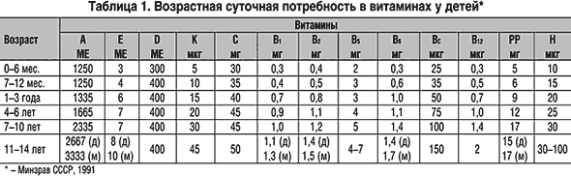

Живые организмы в своем составе содержат различные химические элементы. Условно, в зависимости от концентрации химических элементов в организме, выделяют макро– и микроэлементы.

Макроэлементами принято считать те химические элементы, содержание которых в организме более 0,005% массы тела. К макроэлементам относятся: водород, углерод, кислород, азот, натрий, магний, фосфор, сера, хлор, калий, кальций.

Микроэлементами называются химические элементы, содержащиеся в организме в очень малых количествах. Их содержание не превышает 0,005% массы тела, а концентрация в тканях – не более 0,000001%. Среди всех микроэлементов в особую группу выделяют так называемые незаменимые микроэлементы.

Незаменимые микроэлементы (микроэлементы эссенциальные, микробиоэлементы) – микроэлементы, регулярное поступление которых с пищей или водой в организм абсолютно необходимо для его нормальной жизнедеятельности. Незаменимые микроэлементы входят в состав ферментов, витаминов, гормонов и других биологически активных веществ. Незаменимыми микроэлементами являются железо, йод, медь, марганец, цинк, кобальт, молибден, селен, хром, фтор.

Физиологическое значение макро– и микроэлементов определяется их участием:

в структуре и функции большинства ферментативных систем и процессов, протекающих в организме;

в пластических процессах и построении тканей (фосфор и кальций – основные структурные компоненты костей);

в поддержании кислотно–основного состояния;

в поддержании солевого состава крови и водно– солевого обмена.

Уровень поступления микроэлементов в организм зависит от их содержания в пищевых продуктах и воде. Постоянное снижение или повышение концентрации определенных минеральных веществ в суточном рационе человека, как правило, связано с недостатком или излишком этих микроэлементов в окружающей среде района проживания. Формирующийся при этом в организме людей дефицит или избыток определенных микроэлементов приводит к развитию эндемических геохимических заболеваний (микроэлементозов).

Наиболее изученными являются йодная и фторная эндемии. Так, в регионах, где в окружающей среде отмечено недостаточное содержание йода, широко распространен эндемический зоб. На территориях, характеризующихся повышенным содержанием фтора в воде, отмечается высокий уровень заболеваемости флюорозом. В то же время длительное недостаточное поступление фтора в организм приводит к повышенному распространению кариеса.

Распределение микроэлементов в организме и их накопление в определенных органах и системах обусловлено как химическими свойствами, так их и физиологической ролью. Однако в некоторых случаях место преимущественного депонирования микроэлементов не связано с влиянием их на эти органы и ткани. Микроэлементы, являясь составляющими компонентами биологически активных веществ, участвуют в метаболических процессах в организме.

Главная особенность минерального обмена у детей состоит в том, что процессы поступления в организм минеральных веществ и их выведение не уравновешены между собой [4]. Рост и развитие ребенка требуют интенсивного поступления минеральных веществ. Возрастная суточная потребность в основных микроэлементах имеет свои особенности (табл. 2).

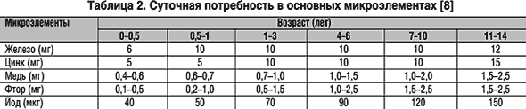

Профилактика дефицита витаминов и микроэлементов у ребенка должна начинаться еще в антенатальном периоде его развития. Целесообразно рекомендовать женщинам полноценную, сбалансированную диету, обогащенную всеми необходимыми микронутриентами. Можно рекомендовать прием специального молочного напитка для беременных и кормящих женщин, содержащего все необходимые витамины и минеральные вещества в полном соответствии с потребностью беременной и кормящей женщины. А также другие витаминно–минеральные комплексы, рекомендованные для беременных и кормящих женщин.

К постнатальной профилактике дефицита витаминов и микроэлементов у детей относятся:

1. Продолжительное естественное вскармливание со своевременным введением продуктов прикорма, особенно детям с лимфатическим типом конституции, с крупной массой тела при рождении и избыточными весовыми прибавками.

2. Соблюдение режима дня с достаточным пребыванием на свежем воздухе, предупреждение и своевременное лечение рахита, гипотрофии, острых респираторных заболеваний.

Дети, находящиеся на искусственном вскармливании, должны получать современные адаптированные смеси, содержащие весь необходимый спектр витаминов, макро – и микроэлементов. Для прикорма этим детям используются соки, фруктовые и овощные пюре, а также инстантные каши, обогащенные железом и другими незаменимыми микронутриентами. Как правило, если здоровый ребенок первого года жизни получает современные адаптированные молочные смеси и продукты для прикорма, дефицита витаминов и микроэлементов у него нет.

У детей старше года профилактика дефицита витаминов и микроэлементов проводится с помощью назначения полноценной, сбалансированной диеты, а также индивидуального приема специальных поливитаминных препаратов (табл. 3, 4).

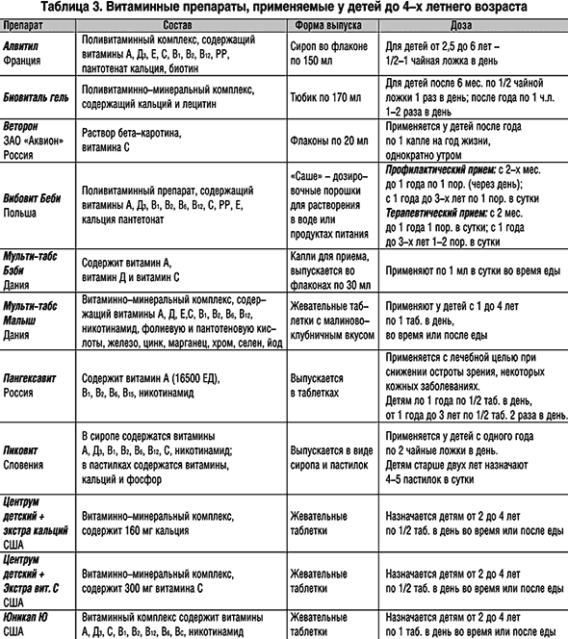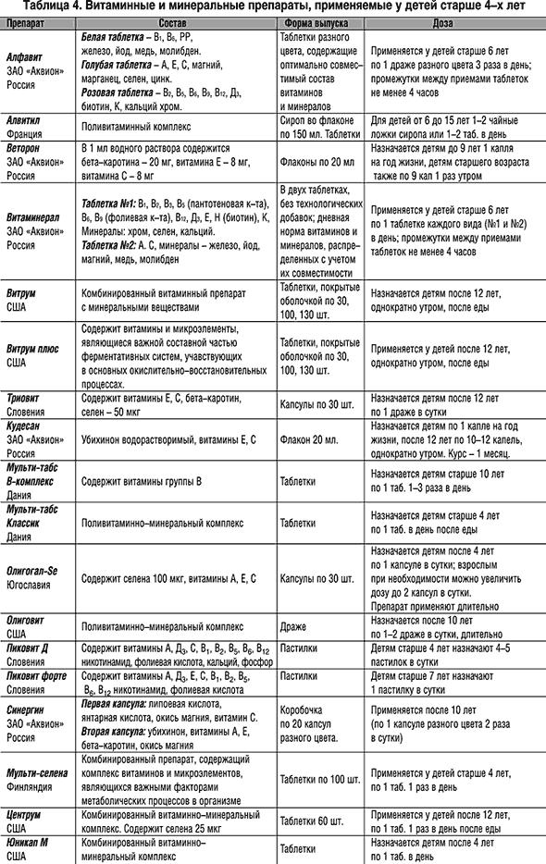

В качестве примера можно привести витаминный комплекс Пиковит (KRKA, Словения).

Пиковит выпускается в виде сиропа и пастилок, вкус которых очень нравится детям. Витаминный сироп Пиковит рекомендуется детям старше 1 года. Его состав основан на натуральных фруктовых компонентах, поэтому дети особенно любят сироп Пиковит. Сироп можно давать в чистом виде или добавлять в чай, соки, фруктовое пюре. Пастилки Пиковит, которые в дополнение к витаминам содержат кальций и фосфор, предназначены для детей старше 2 лет. Препарат восполняет дефицит витаминов, а содержащиеся в пастилках кальций и фосфор обеспечивают поддержание структуры костей и зубов.

Пиковит Д – это пастилки, обладающие приятным фруктовым вкусом, которые предназначены прежде всего для детей дошкольного возраста. Пиковит Д не содержат сахар и может применяться при различных ограничивающих диетах.

Пиковит форте представляет собой витаминный препарат, предназначенный для детей школьного возраста. Он рекомендуется при переутомлении и плохой концентрации внимания, физических нагрузках (занятия спортом), нерегулярном и однообразном рационе питания, отсутствии аппетита. Для восполнения суточной потребности в витаминах, ребенку достаточно принять одну пастилку Пиковита форте в день.

**Список литературы**

1. Акопян А.С., Харченко В.И., Мишиев В.Г. Состояние здоровья и смертность детей и взрослых репродуктивного возраста в современной России. – М., 1999.

2. Анциферов М.Б. Йоддефицитные заболевания в России и их профилактика// Medical market. – 1999. – № 32 (2). – С.10–12.

3. Коровина Н.А. Правильно ли мы употребляем витамины? Медицинская газета. – 2001. – № 5. – С.12.

4. Коровина Н.А., Захарова И.Н., Заплатников А.Л. Профилактика дефицита витаминов и микроэлементов у детей/ Справочное пособие для врачей.–Москва, 2000.

5. Нетребенко О.К. Состояние здоровья и питание детей первых двух лет жизни в отдельных регионах России. Автореф. ... докт. дис. – 1997. – 27 с.

6. Обмен веществ у детей/ Вельтищев Ю.Е., Ермолаев М.В., Ананенко А.А., Князев Ю.А. – М.: Медицина, 1983. – 464 с.

7. Спиричев В.Б. О витаминной обеспеченности населения СССР и о мерах по ее улучшению./ Здоровье и болезнь. – Москва. – 1990. – С.198–199.

8. Тутельян В.А., Алексеева И.А. Витамины антиоксидантного ряда: обеспеченность населения и значение в профилактике хронических заболеваний.// Клиническая фармакология и терапия.–1995. – №4(1). – С.90–92.

9. Тутельян В.А., Спиричев В.Б., Шатнюк Л.Н. Коррекция микронутриентного дефицита – важнейший аспект концепции здорового питания населения России// Вопросы питания. – 1999. – №1.

10. Subcommittee on the 10th edition of RDA. Food and nutrition board. RDA. 10th ed. Wasb D.C.: National Acad. press, 1989.

11. WHO, Diet, Nutrition, and the Prevention of Chronic Diseases: Report of a WHO Study Group WHO, Technical Report Series, No.797, 1990.